πρωτη ΤΑΞΗ πρωτου λυκειου πευκησ

ισοτητα των δυο φυλων στην εκπαιδευση και στην αγορα εργασιασ
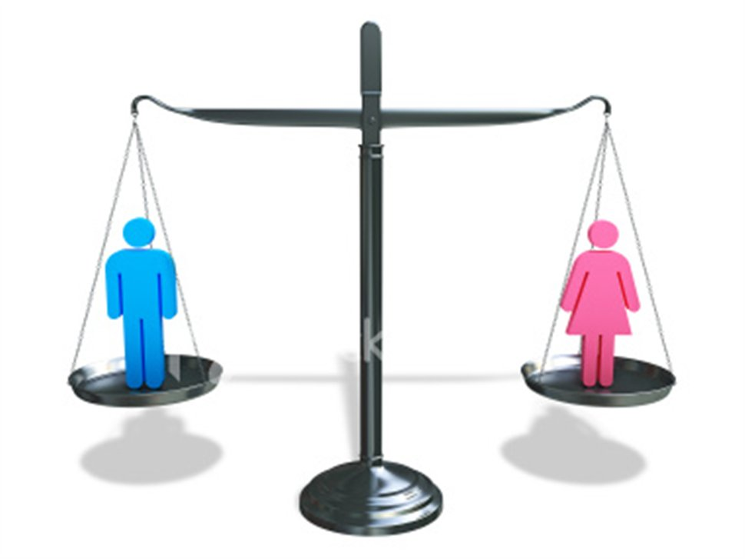
Υπεύθηνος καθηγητής:κα. Οικονόμου

ΙΣΟΤΗΤΑ ΤΩΝ ΔΥΟ ΦΥΛΩΝ ΣΤΗΝ ΕΚΠΑΙΔΕΥΣΗ ΚΑΙ ΣΤΗΝ ΑΓΟΡΑ ΕΡΓΑΣΙΑΣ: Ντέμης Γκουρνέλος, Ηλίας Μονεμβασιώτης, Γιώργος Κοντόπουλος, Συμεών Δεκαβάλας
ΠΑΡΟΥΣΙΑΣΗ: Νικολέτα Θάνου, Δημήτρης Κριτσωτάκης, Έρη Καιμενοπούλου, Ειρήνη Παρασκευοπούλου
ΙΣΤΟΡΙΑ ΓΥΝΑΙΚΕΙΟΥ ΚΙΝΗΜΑΤΟΣ ΚΑΙ ΙΣΤΟΡΙΚΕΣ ΠΡΟΣΩΠΙΚΟΤΗΤΕΣ: Λυδία Μαρινοπούλου, Μαρία Τούση, Έλενα Χαλαζωνίτη, Άννα Σούγιανη
ΕΡΩΤΗΜΑΤΟΛΟΓΙΑ: Zωή Πανοπούλου, Χριστίνα Βασιλάκη, Μαρία Μομτζιάν, Κωνσταντίνα Χριστοδούλου

Ερώτηση 1
Πιστεύετε ότι υπάρχει ισότητα μεταξύ των δύο φύλων στη σημερινή εποχή;
Ερώτηση 2
Πιστεύετε όι στην Ελλάδα άνδρες και γυναίκες έχουν ίσες ευκαιρίες στην εύρεση εργασίας;
Ερώτηση 3
Πιστεύετε στη ρήση ότι "πίσω απο έναν πετυχυμένο άντρα υπάρχει μια δυναμική γυναίκα";
Ερώτηση 4
Η φροντίδα της οικογένειας και του σπιτιού είναι αρμοδιότητα:
Ερώτηση 5
Πιστεύετε ότι το κράτος παρέχει ίσα δικαιώματα στον άντρα και την γυναίκα;
Ερώτηση 6
Πιστεύετε ότι η διαχείρηση του εικογενειακού εισοδήματος πρέπει να γίνεται απο:
Ερώτηση 7
Νομίζετε ότι ο συνδυασμός επαγγελματικής και οικογενειακής ζωής επιβαρύνει:
Ερώτηση 8
Σας ικανοποίησε το ερωτηματολόγιο μας;

ΕΡΩΤΗΣΕΙΣ ΠΑΙΧΝΙΔΙΟΥ

- Θα εμπιστευόσουν άντρα ή γυναίκα για την επισκευή του αυτοκινήτου σας και γιατί;
- Θα εμπιστευόσασταν άντρα ή γυναίκα για την φύλαξη του παιδιού σας και γιατί;
- Θα προτιμούσατε αγόρι ή κορίτσι για να είναι πρόεδρος του 15μελούς συμβουλίου στο σχολείο σας και γιατί;
- Είναι ευκολότερο να είσαι άντρας ή γυναίκα και γιατί;
- Ποιό είναι το ισχυρότερο φύλο και γιατί;

